L’arbre à problèmes

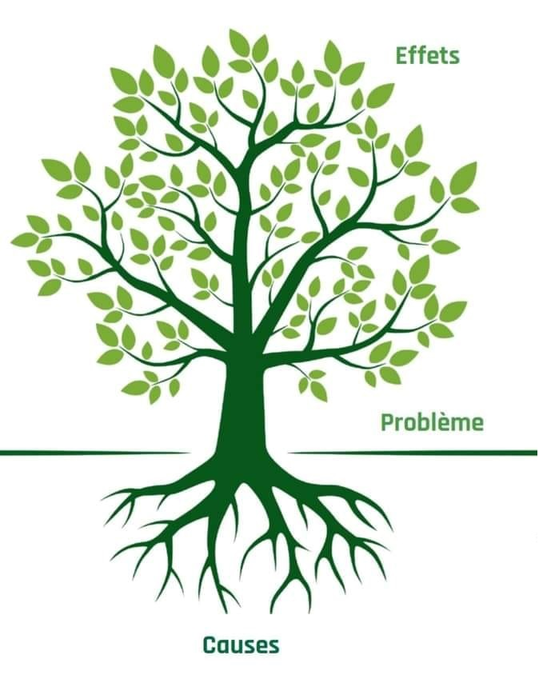

* **Chômage**
* **Perte de Confiance**
* **Malnutrition**
* **Maladies mentales**
* **Abandon des Soins**
* **Perte de logement**
* **Perte d'autonomie**
* **Échec Scolaire**
* **Absence de Perspectives (NEET)**
* **Exclusion (Rejet)**
* **Peur du Regard de l’Autre**
* **"Non recours" aux Aides.**
* **Société en Recherche de repères**
* **Coupe de liens**
* **Dépression/Déprime**

**Isolement social**

1. Précarité
2. Handicap/Maladie/Niveau Sportif
3. Discrimination
4. Instruction
5. Education 🡪 Maîtrise de la langue
6. Situation Pro

CHOMAGE

(Trop ou pas du tout)

de travail

Surconsommation des réseaux sociaux

Plateforme TV

16) Méconnaissance des Aides

17) Complexité Administrative

18) Communication Mairie

19) Liens pour les nouveaux arrivants

20) Lieux de rencontres

Centre ville sans Ame

8) Grand

Age

7) Mobilité

1. Perte de repères

* Ecole
* Travail
* Religion/Syndicat/Politique
* Famille (Père) Monoparentale
* Mutation de la Ste
* Cloisonnement Social

(Monoparentalité)

Divorce

Célibataire

9) Situation Familiale

10) Parcours de vie

11) Individualisme/Capitalisme. Concurrence.

12) Lieu de vie

13) Habitat

14) Numérisation (Service public)

FRACTURE NUMÉRIQUE

15) LANGUE